Integratie

Koppeling met FID-Manager
Met de FID-Manager-koppeling wordt de pdf van elke meeting automatisch aan de juiste relatie toegevoegd. Deze stappen doorloop je maar één keer.

Stap 1 — In FID-Manager
- Open de documentparametersGa naar Documenten / Document parameters.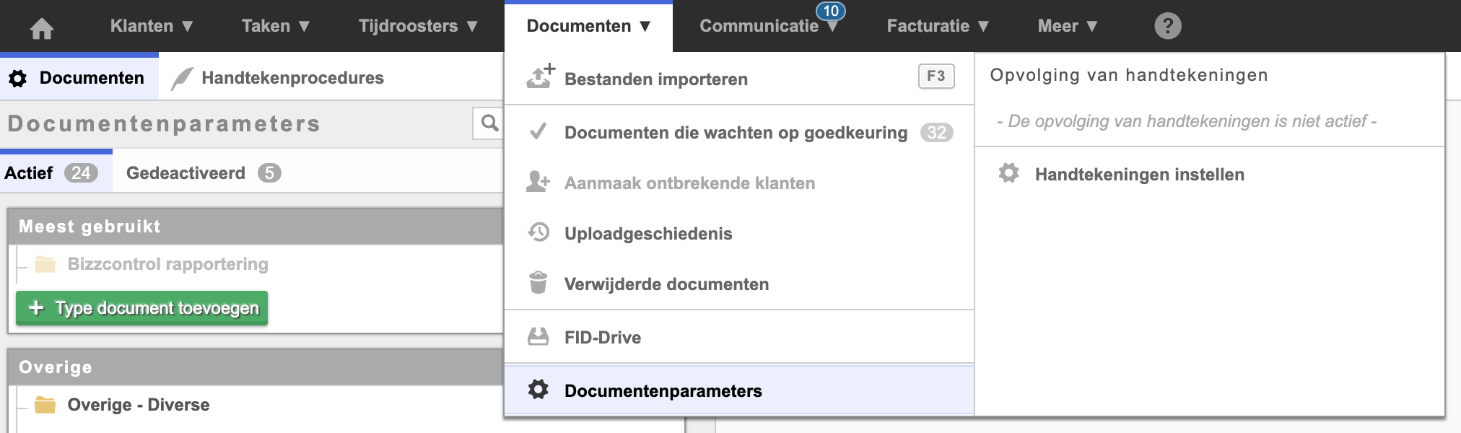Documenten › Document parameters in FID-Manager
- Voeg een nieuw type document toeKlik op Type document toevoegen.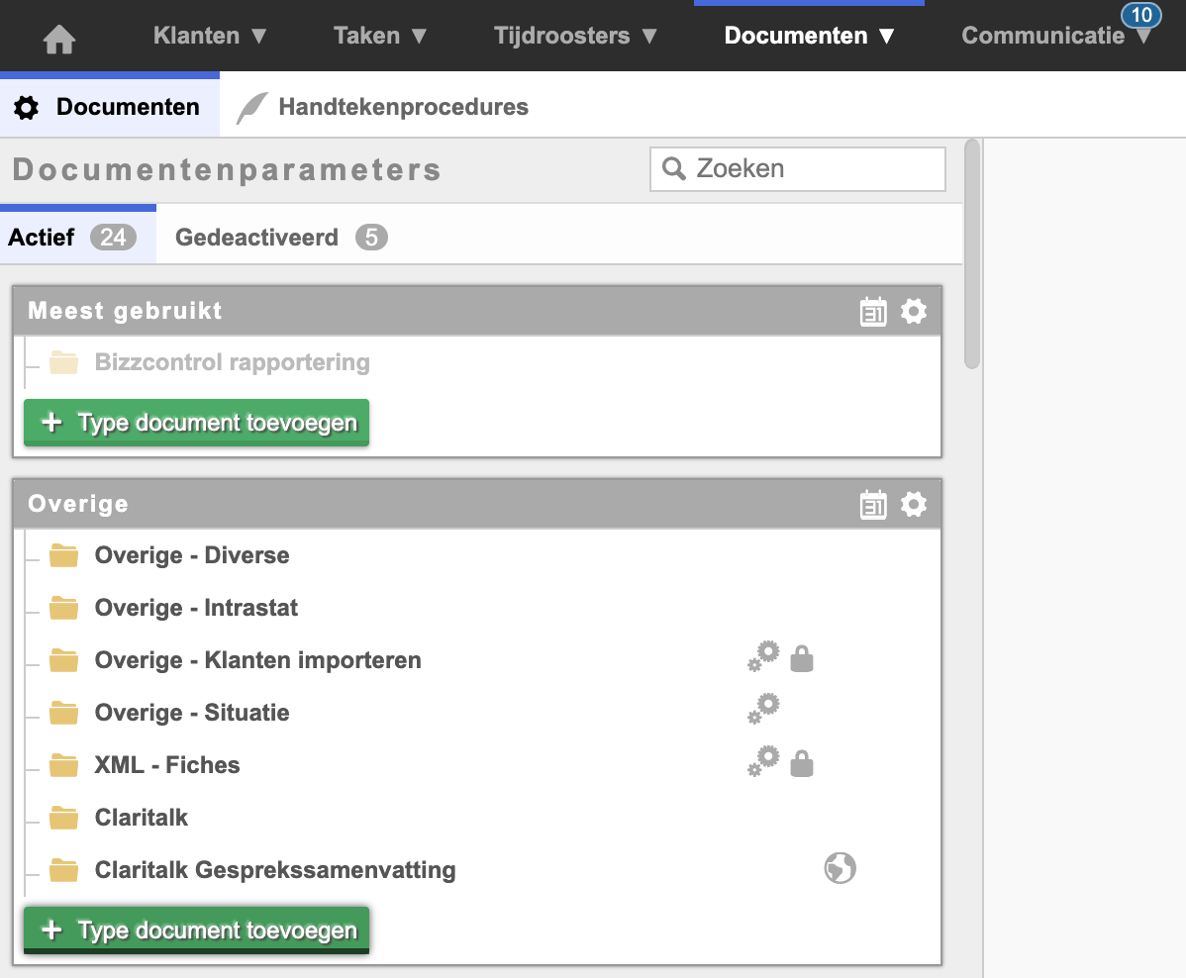Type document toevoegenVul in: Claritalk Summary.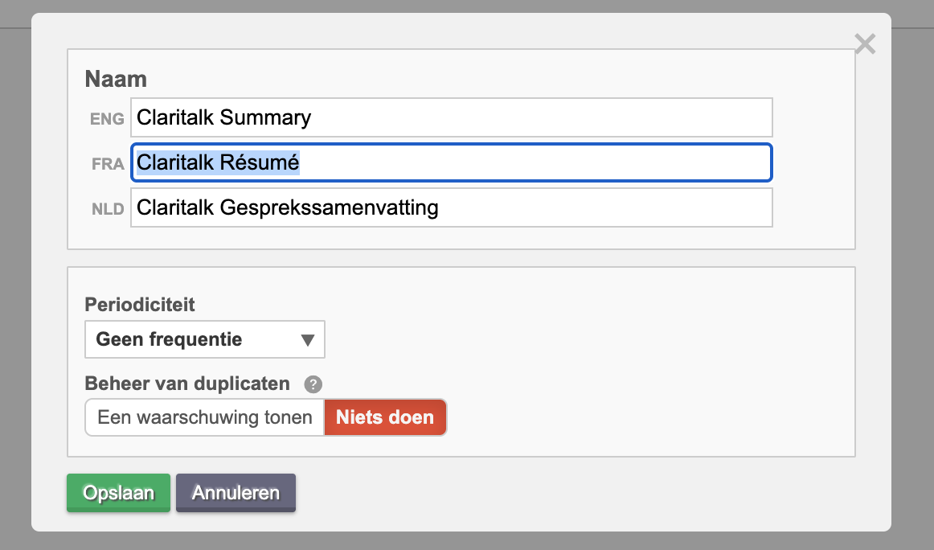Documenttype “Claritalk Summary” invullen
- Stel het documenttype ter beschikking van de APIKlik op “Parameters voor de toegang van externe software (API)” en klik vervolgens op Claritalk.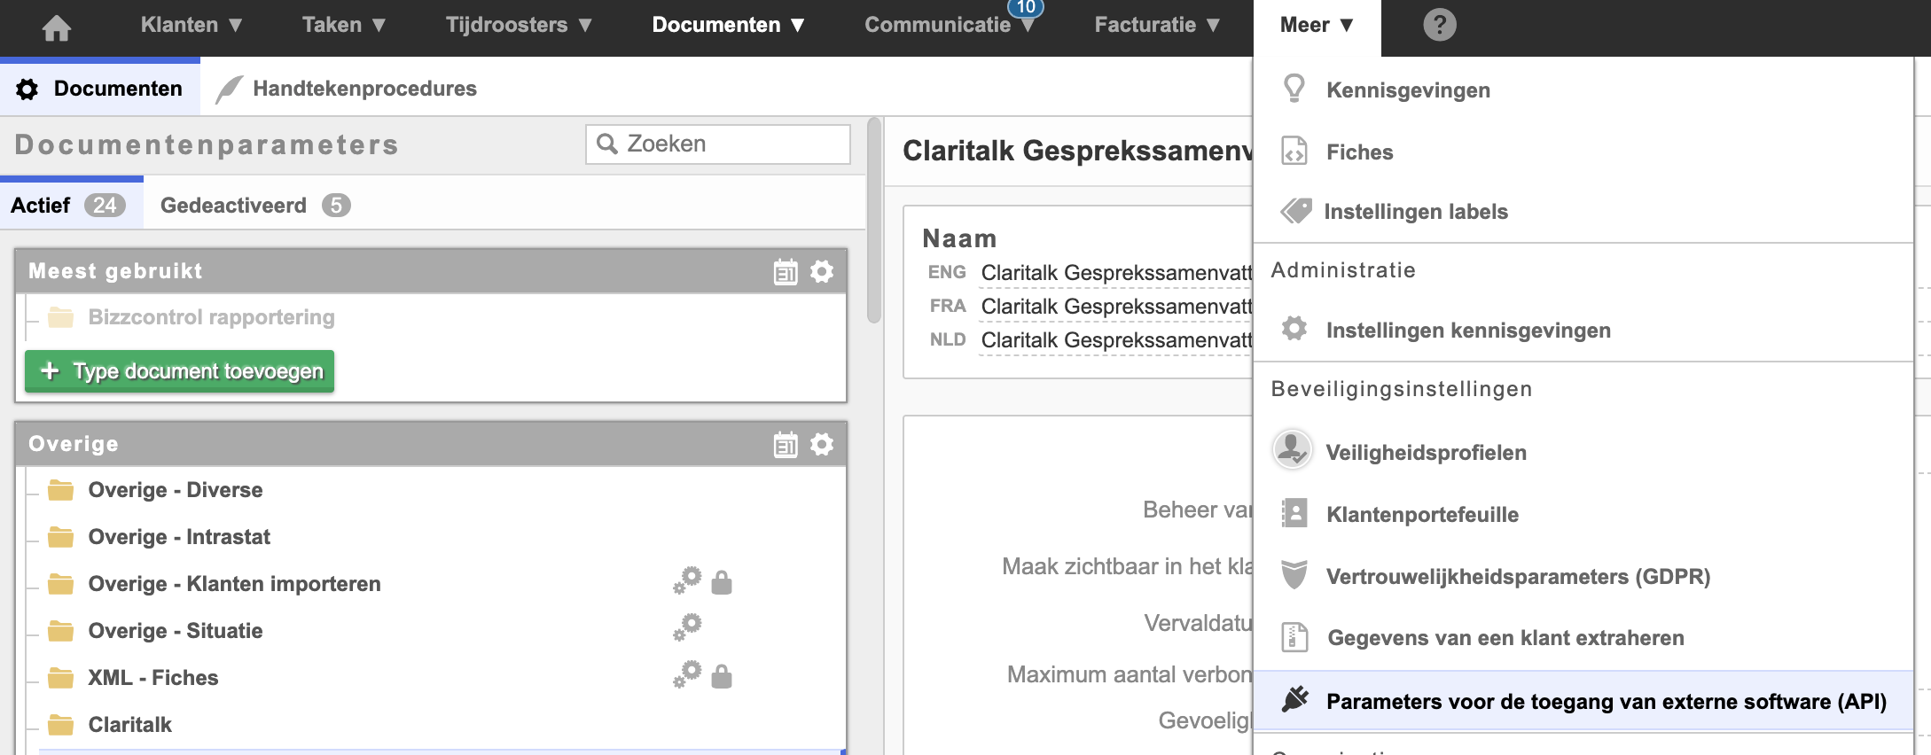API-toegang activeren voor ClaritalkJe ontvangt een mail met de toegangscodes.
- Vul de partnercode inKlik op “Toelatingen documenten” / Overige en vul bij Claritalk CLARI in.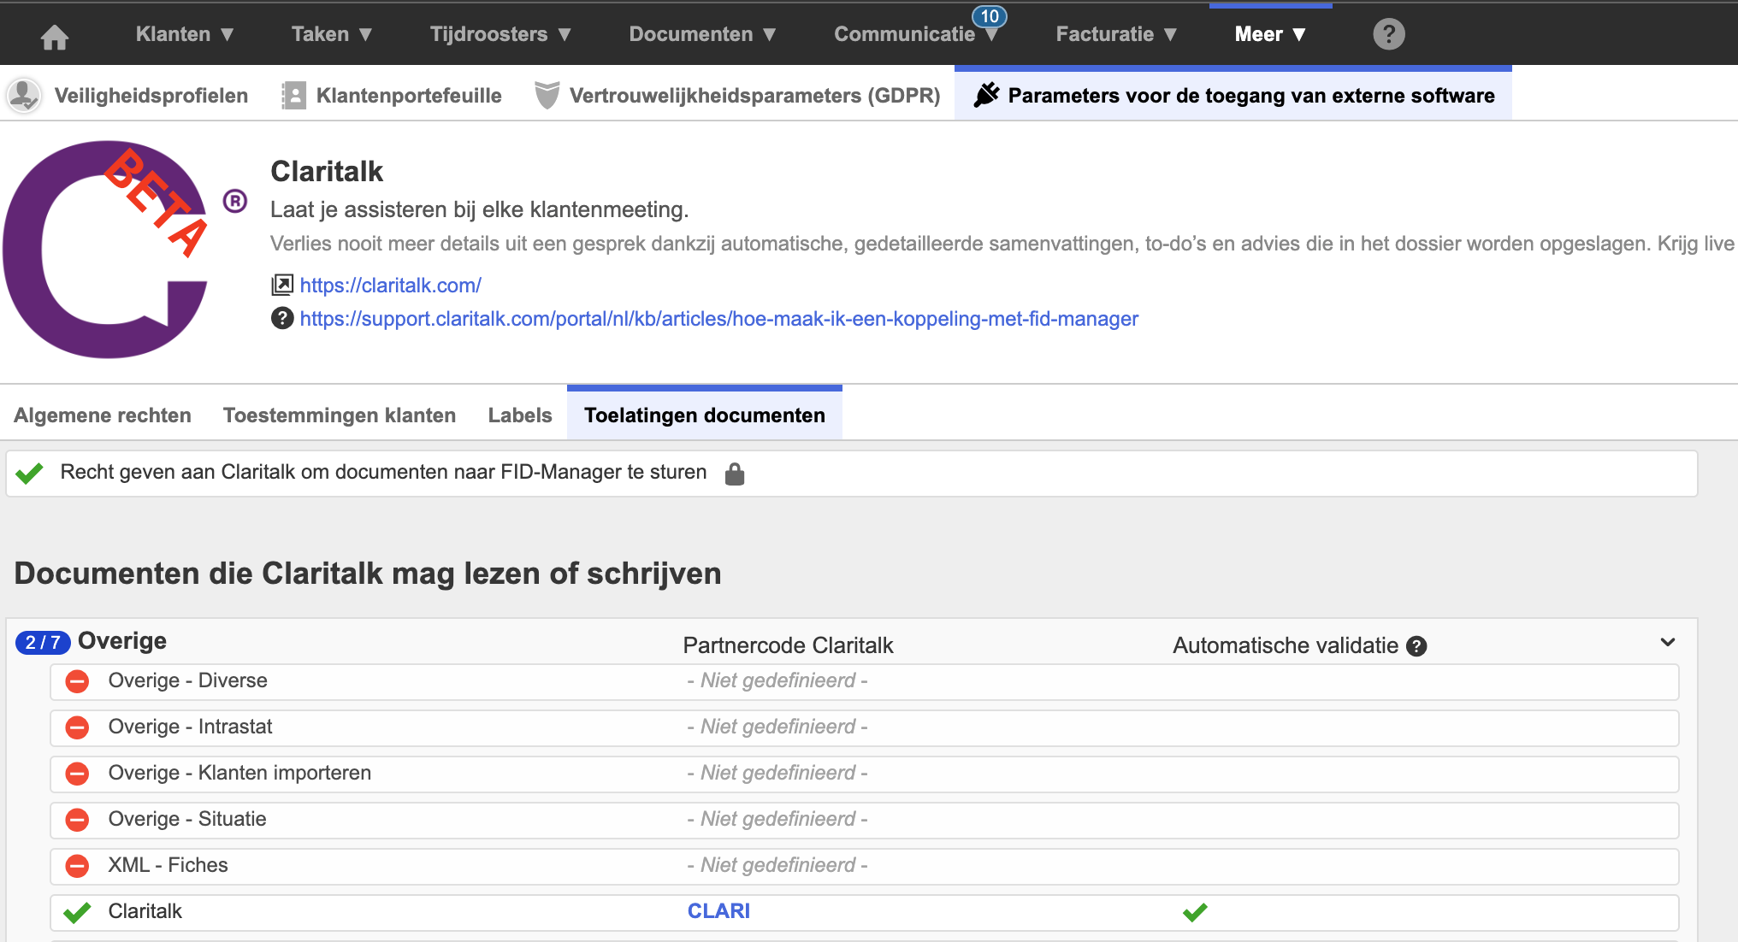Partnercode CLARI invullen bij Toelatingen documenten
Opgelet
Het paswoord dat FID-Manager stuurt, is één paswoord per bedrijf en moet door iedereen gebruikt worden. Geef het dus door aan de andere gebruikers die FID-Manager-toegang nodig hebben. Bij elke nieuwe aanvraag verwijdert FID het vorige paswoord.

Stap 2 — In Claritalk
- Open de marketplaceGa naar app.claritalk.com › profiel › marketplace en klik op FID-Manager.
- Vul de toegangscodes inGebruik de codes uit de mail van FID-Manager.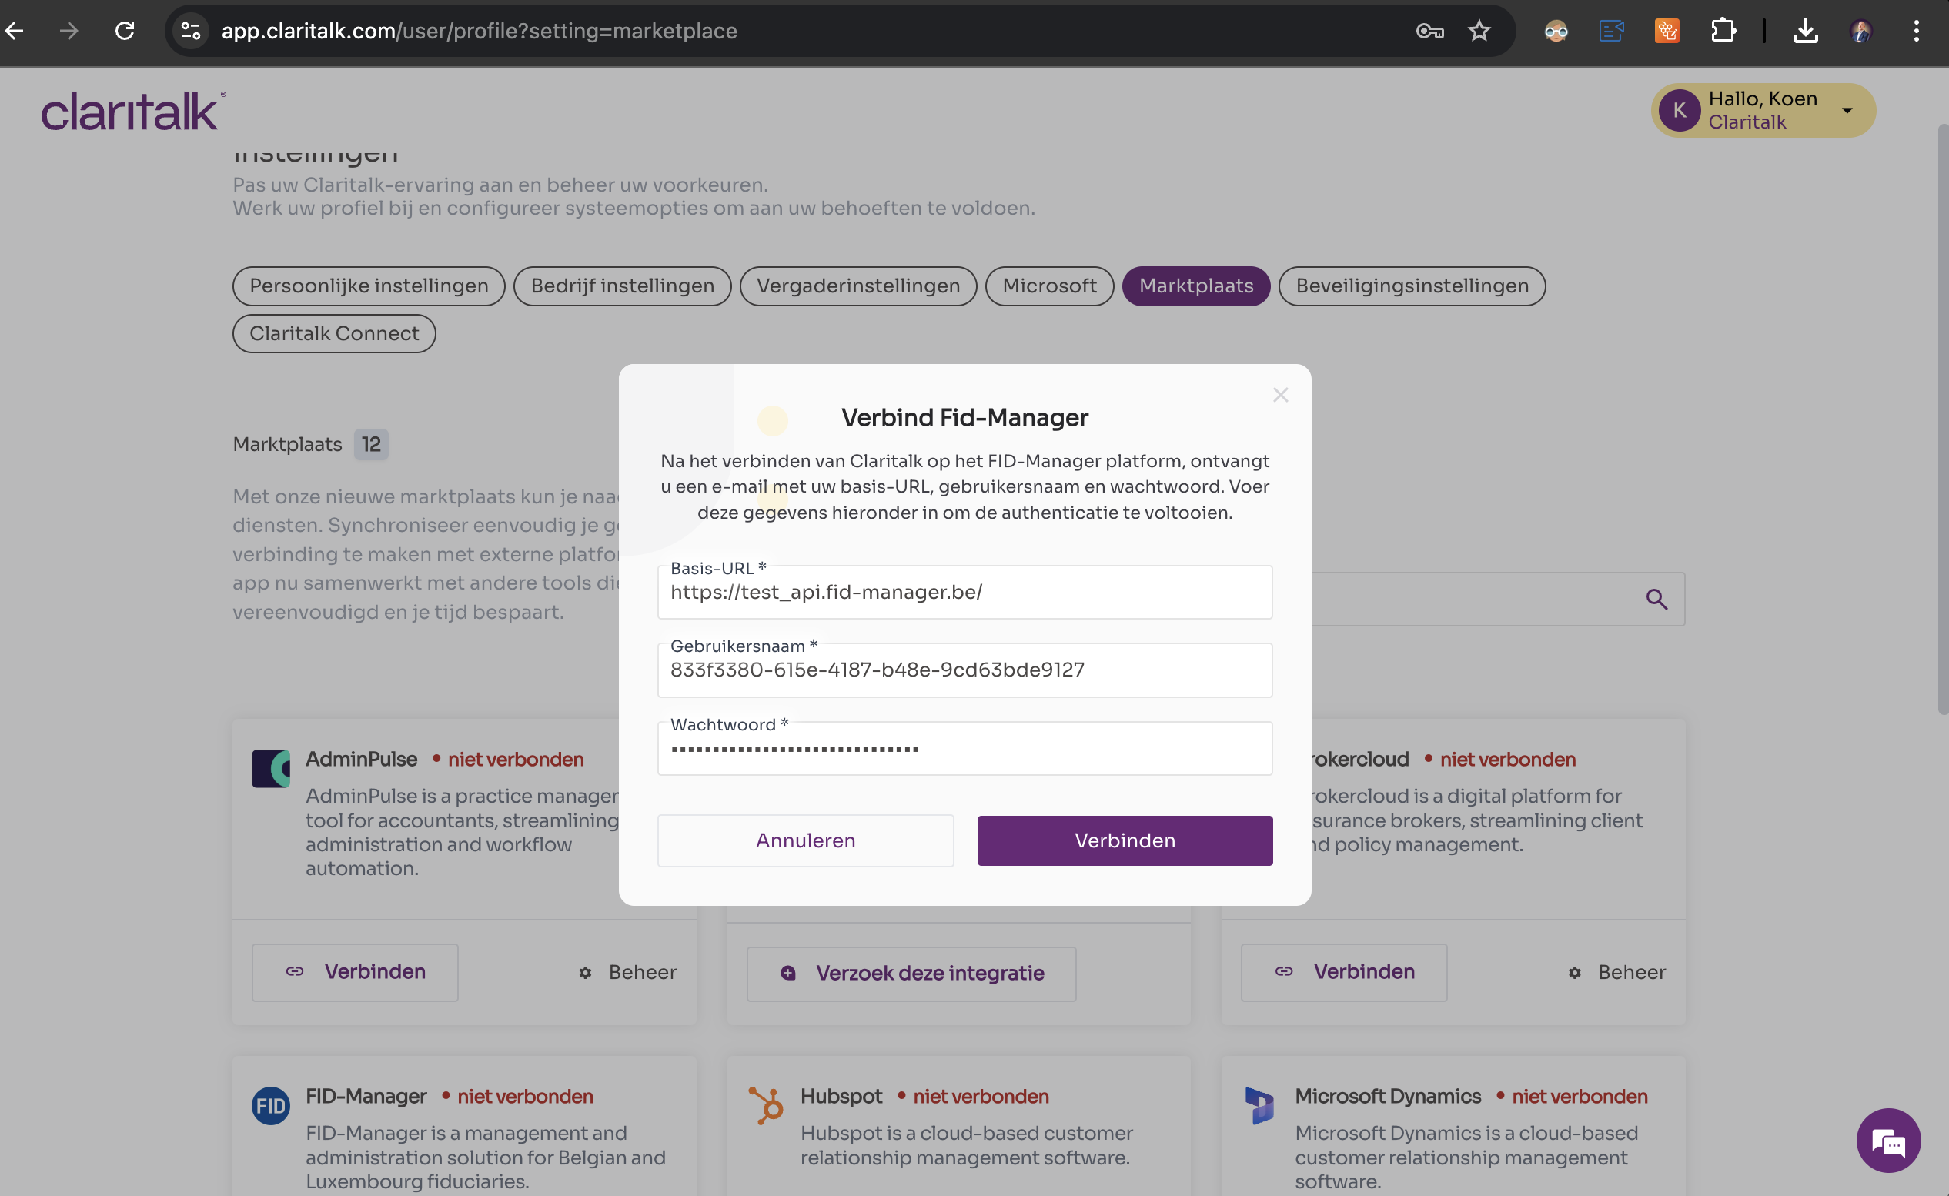Toegangscodes invullen in Claritalk
- Vul de partnercode inKlik op Configuratie en vul de partnercode CLARI in.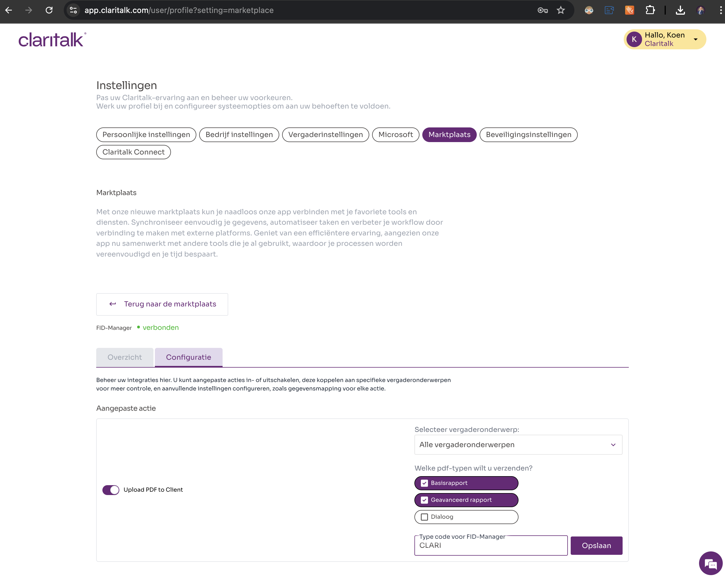Partnercode CLARI invullen in de configuratie

Het resultaat
Klaar
Bij het starten van een meeting kan je nu de relatie selecteren met wie je de meeting doet. Na de meeting wordt de pdf van de meeting automatisch aan die relatie toegevoegd. Succes!
Fout gezien of aanvulling nodig? Geef een seintje aan support@claritalk.com en we helpen je snel verder.

